附件2：

****学生工作突发事件应急预案****

学生工作是学校一项重要工作，学生思想的稳定直接影响到学院的正常教学、科研、管理等工作秩序，为加强学生管理，维护校园的稳定，现制定学生工作突发事件预案如下：

1.建立信息传递网络。班主任经常到班级、宿舍，及时了解学生思想状况，发现思想隐患和异常情况于第一时间内上报系部（辅导员、书记）、学工处处长和分管院领导；公寓辅导员经常深入学生宿舍，保持楼层信息反馈通畅，和物业管理人员定期沟通，发现学生中存在的思想问题和异常情况第一时间向系部、学工处、分管院领导反馈；系部和学工处及时信息互通，保证信息传递顺畅，发现异常情况必须在第一时间内报分管院领导。

2.发现学生有异常行动倾向（罢课、游行、示威等），班主任和系部学生工作者必须高度重视，在第一时间内将信息反馈至学工处处长、分管院领导，同时深入班级、宿舍进行调查，并进行教育和说服工作。确实无法说服的，须尽快将有关情况报学工处、分管院领导，学工处处长及相关人员在第一时间内赶赴现场，协助系部共同进行处理，并及时将情况向分管院领导汇报。

3.发现学生已实施或即将实施异常行动（罢课、罢餐、游行、示威等），发现人（系部老师、宿管、物业管理人员等）应会同在现场的其他老师或工作人员（物业管理人员、保安人员等）当即制止，避免事态扩大，并在第一时间内通报院值班老师、系学生工作者（辅导员、书记）、学工处处长、分管校领导，系学生工作者和学工处处长必须在第一时间赶到现场，共同对学生进行说服教育。学工处和系部在处理过程中应及时互通信息，并随时向分管院领导汇报。

4.学生在校外参加异常活动（游行、静坐、示威等），接到有关信息后，系部学生工作者（书记、辅导员）、学工处处长必须在第一时间向分管院领导汇报，并立即赶到现场，配合有关人员作好本校学生的思想工作，劝说学生回校。若涉及学生人数较多，学工处向分管院领导汇报后，会同有关部门（保卫处等）第一时间内前往现场共同处理事件，平息事态。

5.出现意外重大伤害事故（因心理问题、人员纠纷、工伤事故、交通事故引起严重伤害）时，

（1）以最快的速度把受伤学生就近送往医院救治。

（2）立即成立学生重大伤害事故工作领导小组。

以分管院领导为组长，成员有学工处、相关系（院）领导、辅导员、班主任、院办、保卫处、后勤处、宣传部等部门领导组成。

（3）学生重大伤害事故工作领导小组成员分工

①事件发生后，需要小组成员应全部到场

②保卫处：保护现场、联系110，进行调查取证。

③学工处：协调系部、保卫处等相关职能部门开展工作。

④系（院）书记、辅导员、班主任负责通知、接待学生家长；协同学工处、保卫处调查取证，了解事实。

⑤院办：与省信息产业厅、省教育厅、公安、民政，以及学生所在的政府部门联系与沟通。（先口头，后书面），同时提供车辆保证。

⑥宣传部：与新闻媒体联系沟通

⑦后勤处：提供相应后勤、医疗、服务保障

（4）事故处理与理赔

系部书记、学工处、保卫处等部门组成调解工作小组，依据相关法律法规与学生家长进行协调，必要时邀请相关政府部门进行调解或请求司法援助。与学生家长签订《事故处理协议书》，按照相关手续进行保险理赔工作。

（5）总结、汇报

相关系（院）、学工处提交书面报告，汇报事故原因，产生后果、处理结果、总结经验教训，向学院领导、省信息产业厅、省教育厅、省人民政府汇报。

（6）学生伤害事故处理工作小组成员任务图

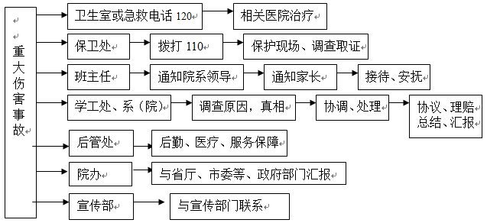

6、联系电话：

学工处：027-86531016

保卫处：13377953618

值班室：027-86536029

1. 学生突发事件处理流程图

